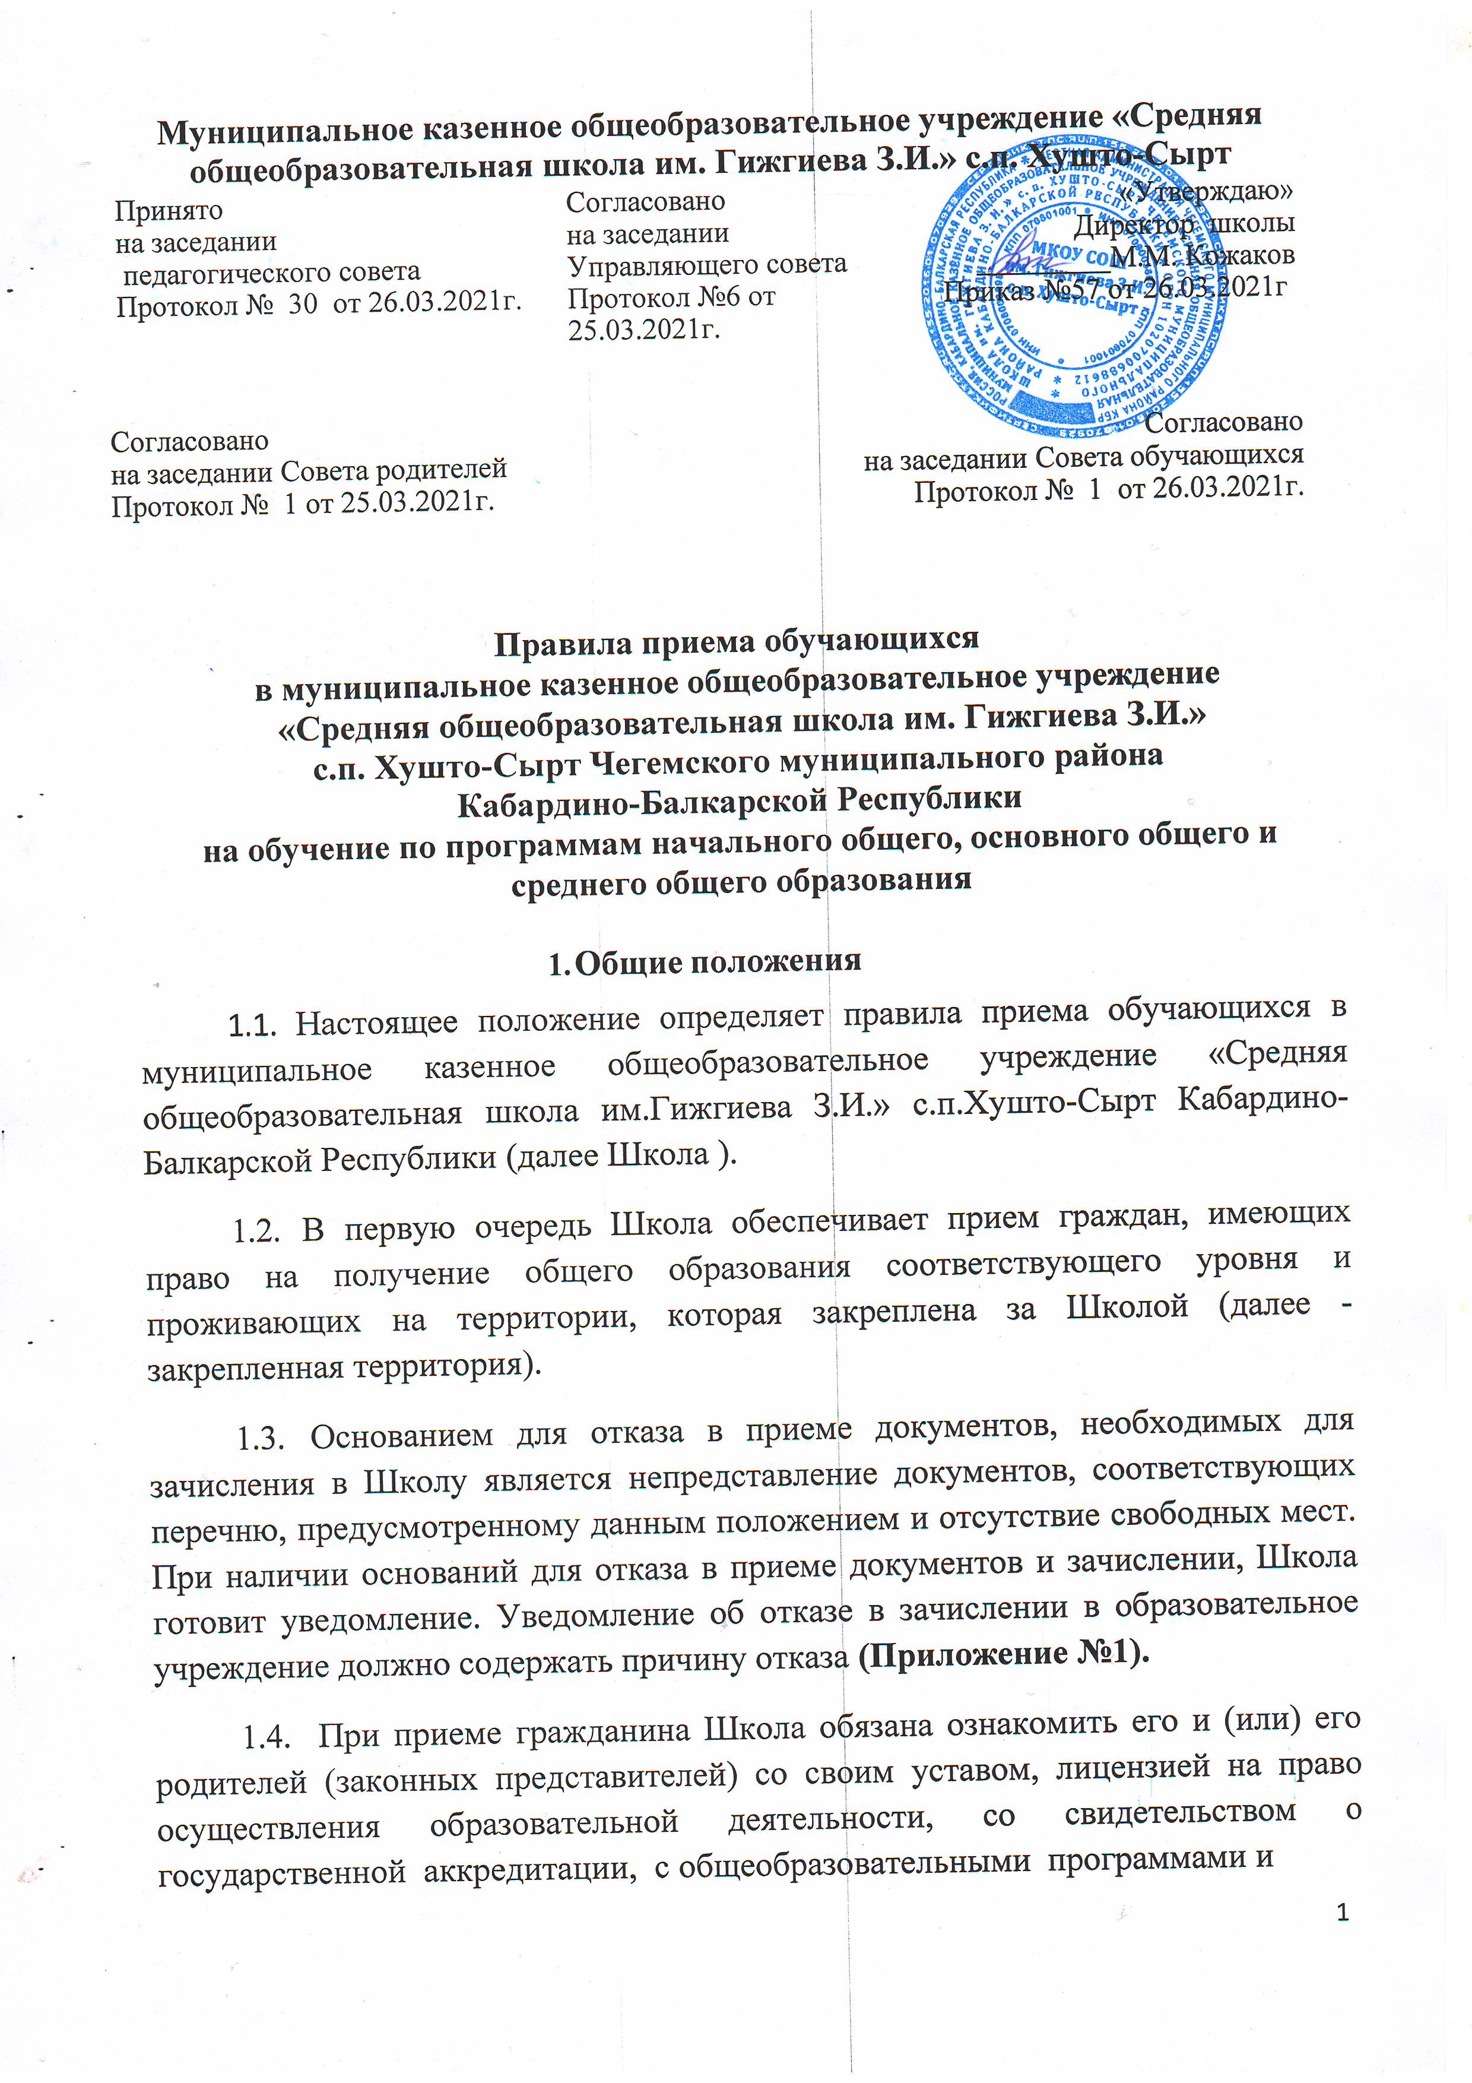

другими документами, регламентирующими организацию и осуществление образовательной деятельности, права и обязанности обучающихся.
  - Факт ознакомления родителей (законных представителей) ребенка, в том числе через информационные системы общего пользования фиксируется в заявлении о приеме и заверяется личной подписью родителей (законных представителей) ребенка.
  - Подписью родителей (законных представителей) ребенка фиксируется также согласие на обработку их персональных данных и персональных данных обучающегося в порядке, установленном законодательством Российской Федерации (Приложение №2).
  - После регистрации заявления родителям (законным представителям) детей выдается расписка в получении документов, содержащая информацию о регистрационном номере заявления о приеме ребенка в учреждение, о перечне представленных документов. Расписка заверяется подписью должностного лица Школы, ответственного за прием документов, и печатью учреждения (Приложение № 3).
  - При приеме на свободные места граждан, не зарегистрированных на закреплённой территории, преимущественным правом обладают граждане, имеющие право на первоочередное предоставление места в учреждении в соответствии с законодательством Российской Федерации и нормативными правовыми актами Кабардино-Балкарской Республики. Проживающие в одной семье и имеющие общее место жительства дети имеют право преимущественного приема на обучение по образовательным программам начального общего образования в Учреждениях, в которых обучаются их братья и (или) сестры.
  - Документы, представленные родителями (законными представителями) детей, регистрируются в журнале приёма заявлений (Приложение №4). Регистрация заявлений осуществляется по мере их поступления в течение рабочего дня.
  - Сроки издания приказа директором Школы о зачислении:
    - для поступающих в 1 класс с закрепленной территории и льготников в том числе – после окончания приема всех заявлений в течение 3 рабочих дней;
    - для поступающих в 1 класс с незакрепленных территорий – необходимо издавать в течение 5 рабочих дней после поступления заявления о приеме;
    - для поступающих в 10 класс в течение 5 рабочих дней после приема заявлений о приеме и предоставленных документов.

Правила приема на обучение в 1 класс
  - С целью проведения организованного приема в первый класс администрация Школы:
    - назначает должностное лицо, ответственное за прием заявлений и документов родителей (законных представителей);
    - формирует комиссию по организации приема в первый класс;
    - утверждает график приема документов в зависимости от адреса регистрации по месту жительства (пребывания).
  - Приказ Школы о назначении должностного лица, ответственного за прием заявлений и документов родителей (законных представителей), формировании комиссии по организации приема в первый класс Школы, график приема документов и образец заявления о приеме в Школу размещаются на информационном стенде и на официальном сайте в сети Интернет.
  - В целях поступления в Школу заявители представляют следующий перечень документов:
- личное заявление родителей (законных представителей) ребенка при предъявлении документа, удостоверяющего личность (Школа может осуществлять прием указанных заявлений в форме электронного документа с использованием информационно-телекоммуникационных сетей общего пользования) (Приложение №5).
В заявлении родителями (законными представителями) ребенка указываются следующие сведения:
фамилия, имя, отчество (при наличии) ребенка;
дата рождения ребенка;
адрес места жительства и (или) адрес места пребывания ребенка;
фамилия, имя, отчество (при наличии) родителя(ей) (законного(ых) представителя(ей)) ребенка;
адрес места жительства и (или) адрес места пребывания родителя(ей) (законного(ых) представителя(ей)) ребенка;
адрес(а) электронной почты, номер(а) телефона(ов) (при наличии) родителя(ей) законного(ых) представителя(ей) ребенка;
о наличии права внеочередного, первоочередного или преимущественного приема;
о потребности ребенка в обучении по адаптированной образовательной программе и (или) в создании специальных условий для организации обучения и воспитания обучающегося с ограниченными возможностями здоровья в соответствии с заключением психолого-медико-педагогической комиссии (при наличии) или инвалида (ребенка-инвалида) в соответствии с индивидуальной программой реабилитации;
согласие родителя(ей) законного(ых) представителя(ей) ребенка на обучение ребенка по адаптированной образовательной программе (в случае необходимости обучения ребенка по адаптированной образовательной программе);
язык образования (в случае получения образования на родном языке из числа языков народов Российской Федерации или на иностранном языке);
родной язык из числа языков народов Российской Федерации (в случае реализации права на изучение родного языка из числа языков народов Российской Федерации, в том числе русского языка как родного языка);
государственный язык республики Российской Федерации (в случае предоставления Учреждением возможности изучения государственного языка республики Российской Федерации);
факт ознакомления родителя(ей) законного(ых) представителя(ей) ребенка с уставом, с лицензией на осуществление образовательной деятельности, со свидетельством о государственной аккредитации, с общеобразовательными программами и другими документами, регламентирующими организацию и осуществление образовательной деятельности, права и обязанности обучающихся;
согласие родителя(ей) (законного(ых) представителя(ей)) ребенка на обработку персональных данных.

  - При приеме Родители (законные представители) ребенка представляют следующие документы:
- копию документа, удостоверяющая личность родителя (законного представителя)
- копию свидетельства о рождении ребенка или документа, подтверждающего родство заявителя
- копию документа, подтверждающего установление опеки или попечительства (при необходимости)
- копию документа о регистрации ребенка по месту жительства или по месту пребывания на закрепленной территории или справку о приеме для оформления регистрации по месту жительства (в случае приема на обучение ребенка, проживающего на закрепленной территории, или в случае использования права преимущественного приема на обучение по образовательным программам начального общего образования)
-справку с места работы родителя (законного представителя) ребенка (при наличии права внеочередного или первоочередного приема на обучение)
- копию заключения психолого-медико- педагогической комиссии (при наличии)
Родители (законные представители) ребенка, являющегося иностранным гражданином или лицом без гражданства, дополнительно предъявляют документ, подтверждающий родство заявителя(или законность представления
прав ребенка),и документ, подтверждающий право ребенка на пребывание в Российской Федерации
Иностранные граждане и лица без гражданства, все документы представляют на русском языке или вместе с заверенным в установленном порядке переводом на русский язык.
Родители (законные представители) детей имеют право по своему усмотрению представлять другие документы.
  - Прием заявлений о приеме на обучение в первый класс для проживающих на закрепленной территории, начинается 1 апреля текущего года и завершается 30 июня текущего года.
  - Для детей, не проживающих на закрепленной территории, прием заявлений на обучение в первый класс начинается с 6 июля текущего года до момента заполнения свободных мест, но не позднее 5 сентября текущего года. Школа вправе осуществлять прием детей, не зарегистрированных на закрепленной территории, ранее 6 июля, при условии окончания приема в первый класс всех детей, зарегистрированных на закрепленной территории.
  - С целью проведения организованного приема в первый класс Школа не позднее 10 календарных дней с момента издания постановления местной администрации Чегемского муниципального района о закреплении территории размещает на информационном стенде, на официальном сайте учреждения, информацию о количестве свободных мест в первых классах для закрепленных лиц, а также информацию о наличии свободных мест для приема детей, не зарегистрированных на закрепленной территории не позднее 5 июля текущего года.
  - В первый класс зачисляются дети, достигшие возраста шести лет шести месяцев, при отсутствии противопоказаний по состоянию здоровья, но не позже достижения ими возраста восьми лет.
  - По заявлению родителей (законных представителей) учредитель Школы вправе разрешить приём детей в образовательные учреждения для обучения в более раннем или в более позднем возрасте (Приложение №6).
  - Школа по заявлению родителя (законного представителя) (Приложение№7) выявляет уровень готовности ребенка, не достигшего 6,5 лет к обучению в 1 классе. Издается приказ о создании психолого-педагогической комиссии. По результатам обследования оформляется заключение.
  - Для получения разрешения в Управление образования (в период работы муниципальной комиссии по выдаче разрешения для зачисления в 1 класс с 20 июня по 5 сентября) направляются следующие документы:
- заявление родителя (законного представителя) на имя начальника Управления образования;
- копия заявления родителя о приеме в 1 класс на имя руководителя ОО;
- ходатайство ОО на имя начальника Управления образования, где указываются мотивированные причины возможности приема ребенка в более раннем (раньше шести лет и шести месяцев) в 1 класс(Приложение 8).
- заключение психолого-педагогического консилиума;
- копия свидетельства о рождении ребенка (заверенная подписью руководителя).
Отказ в выдаче разрешения на прием в первый класс ОО детей, в более раннем (раньше шести лет и шести месяцев) может быть обусловлен:
- предоставлением ОО в Управление образования неполного комплекта документов;
- заключение ППк о неполной психологической готовности или о психологической неготовности ребенка к обучению по программам начального общего образования.
  - После получения письменного разрешения Управления образования о разрешении зачислить ребенка в 1 класс, в Школе проводится процедура приема, согласно данному положению.
  - При зачислении детей старше 8 лет необходимо установить причину, по которой родители (законные представители) задержали поступление ребёнка в общеобразовательную организацию. В случае необходимости обращаться в комиссию по делам несовершеннолетних и защите их прав.
  - На каждого ребенка, зачисленного в 1 класс, заводится личное дело, в котором хранятся все сданные при приеме и иные документы.
  - При приеме в первый класс в течение учебного года или во второй и последующий классы родители (законные представители) обучающегося дополнительно представляют личное дело обучающегося, выданное учреждением, в котором он обучался ранее. При отсутствии личного дела обучающегося образовательная организация самостоятельно выявляет уровень освоения образовательных программ ребенком. Порядок диагностической аттестации по определению уровня освоения образовательных программ устанавливается распорядительным актом Школы.
  - Требование предоставления других документов в качестве основания для приёма детей в организацию не допускается.
  - Комплектование классов проводится согласно хронологии поступления заявлений родителей (законных представителей).

Правила приема на обучение в 10 класс
  - Зачисление в 10 классы осуществляется в соответствии с настоящим локальным актом.
В десятые классы принимаются выпускники девятых классов, получившие основное общее образование и желающие продолжить обучение по программам среднего общего образования в Школе.
  - В 10-й класс подача документов начинается после завершения государственной (итоговой) аттестации за курс основного общего образования, не ранее следующего дня после вручения аттестатов об основном общем образовании в соответствии с графиком, утвержденным директором Школы, комплектование классов осуществляется по мере поступления заявлений.
  - Для зачисления в десятый класс родители (законные представители), или обучающиеся представляют следующие документы:
    - заявление на имя директора Школы (приложение № 5);
    - аттестат об основном общем образовании;
  - Распорядительный акт руководителя учреждения о зачислении в 10 класс издается в течение 5 рабочих дней после приема заявления и предоставленных документов.

Заключительные положения.
  - Положение подлежит уточнению по мере внесения изменений в действующее законодательство и муниципальные правовые акты.
  - Изменения в Положение вносятся приказом директора Школы по согласованию.

Приложение №1
ФОРМА

Уведомления об отказе в предоставлении муниципальной услуги

исх. № _ " " 20_ г.

Уведомление
об отказе в предоставлении муниципальной услуги

(адрес получателя услуги)

(Ф.И.О. получателя услуги)

Настоящим уведомляем, что на основании Вашего заявления о предоставлении муниципальной услуги "Зачисление в образовательное
учреждение" от " " 20 г. принято решение об отказе в
предоставлении муниципальной услуги по следующим причинам:

_ (указать причины отказа)

_

Дата подпись руководителя ФИО

Приложение №2

Согласие на обработку персональных данных
Я, (ФИО),
дата рождения паспорт серия номер , выданный
(кем и когда)
зарегистрированный(ая) по адресу:__________________________________________________
_________________________________________________________(далее – «Представитель»),

являясь родителем (законным представителем)
(ФИО ребёнка), дата рождения (далее – «Обучающегося»)
даю согласие оператору _________________________________________________________

(название образовательной организации)
расположенной по адресу:
ФИО руководителя_______________________________________________________________
на обработку, а именно на сбор, систематизацию, накопление, хранение, уточнение (обновление, изменение), использование, обезличивание, блокирование, уничтожение, на передачу уполномоченному Оператором лицу следующих персональных данных моих и моего ребенка:
  - Фамилия, имя, отчество;
  - Данные о гражданстве;
  - Данные документа, удостоверяющего личность, включая паспортные данные (серия, номер, дата выдачи, кем выдан);
  - Дата и место рождения;
  - Пол;
  - Информация для связи (номер мобильного телефона и адрес электронной почты (email).
  - Данные медицинской карты обучающегося;
  - Данные страхового медицинского полиса;
  - Данные личной карты обучающегося;
  - Сведения о форме получения образования, вид обучения, продолжение обучения после получения ООО;
  - Сведения об успеваемости и внеучебной деятельности (посещаемость занятий, оценки по предметам, расписание занятий, выбор предмета для сдачи ГИА, сведения об участии в олимпиадах, конкурсах, соревнованиях, конференциях и т.д.);
  - Информация о выпускниках, их итоговой аттестации и трудоустройстве;
  - Сведения о родителях (законных представителях) (ФИО родителей (законных представителей), адрес проживания и регистрации ребенка и родителей (законных представителей);
  - Место работы родителей, контактная информация;
  - Сведения о социальном статусе семьи (малообеспеченная, многодетная, беженцы, семья, попавшая в трудную жизненную ситуацию);
  - Копии документов, хранящихся в личном деле обучающегося (сведения об инвалидности и т.д.);
  - Характеристика обучающегося, в том числе отношение к группе риска;
  - Сведения о правонарушениях.
Цель обработки: обеспечение наиболее полного исполнения образовательным учреждением своих обязанностей, обязательств и компетенций, определенных Федеральным законом «Об образовании в Российской Федерации», законом Кабардино-Балкарской Республики «Об образовании», а также иными нормативно-правовыми актами Российской Федерации и Кабардино-Балкарской Республики в области образования.
Срок действия настоящего согласия устанавливается на период обучения Обучающегося в МКОУ СОШ ___________________________ до момента выпуска или отчисления обучающегося в другую образовательную организацию.
Даю свое согласие на хранение указанных персональных данных в соответствующих архивах Оператора в течение срока, установленного законодательством РФ.
Осведомлен(а) о праве отозвать свое согласие посредством составления соответствующего письменного документа, который может быть направлен мной в адрес образовательной организации по почте заказным письмом с уведомлением о вручении, либо вручен лично под расписку представителю образовательной организации. В случае отзыва настоящего согласия до окончания срока его действия, я предупрежден о возможных последствиях прекращения обработки своих персональных данных и приостановления оказания государственных и муниципальных услуг в сфере образования.
МКОУ СОШ ______________ обязуется не предоставлять персональные данные без согласия родителей(законных представителей) различным организациям и структурам.

Подпись заявителя _________

Дата «____» _______________ 20__г.

Приложение №3

Расписка в получении документов при приеме заявления в 1 класс

от гр. (Ф.И.О.)

в отношении ребенка (Ф.И.О.) ( г.р.) регистрационный № заявления
Приняты следующие документы для зачисления :

Заявление
Копия паспорта родителя (законного представителя)
Копия свидетельства о рождении ребенка
Документ, содержащий сведения о регистрации ребенка по месту жительства или по месту пребывания на закрепленной территории или справка о приеме документов для оформления регистрации по месту жительства
Копия документа, подтверждающая установление опеки или попечительства (при необходимости)
Копия заключения психолого-медико-педагогической комиссии(при наличии)
Справка с места работы родителя (законного представителя) ребенка(при наличии права внеочередного приема на обучение)
Другие документы

Дата « » 20 год

(Подпись лица, принявшего заявление)

Приложение №4

Форма журнала приема заявлений

№  рег | Дата приема | ФИО  заявителя | ФИО  ребенка | Дата  рождения ребенка | Класс | Адрес регистраци и/места  жительства | Сданные документы | Подпись заявителя в получении расписки о сданных документах | Подпись ответственн ого за прием документов и выдачу расписки

Приложение №5
Директору МКОУ СОШ
(наименование учреждения)

(ФИО)

( ФИО родителя (законного представителя))

ЗАЯВЛЕНИЕ
Прошу Вас принять моего ребенка
в класс вверенного Вам учреждения (ФИО ребенка)
Дата рождения ребенка Адрес места жительства/места пребывания

Ф.И.О. матери
Адрес места жительства/ места пребывания

Адрес эл.почты, номер телефона Ф.И.О. отца Адрес места жительства/ места пребывания

Адрес эл.почты, номер телефона Наличие льгот(какие) Наличие потребности ребенка в обучении по адаптированной образовательной программе и (или) в создании специальных условий для организации обучения и воспитания
Согласие родителя(ей) (законного(ых) представителя(ей)) ребенка на обучение ребенка по адаптированной образовательной программе (в случае необходимости обучения ребенка по адаптированной образовательной программе Язык образования: Родной язык:
Государственный языкКабардино-Балкарской Республики (в случае предоставления общеобразовательной организацией возможности изучения государственных языковКабардино-Балкарской
Республики)
С Уставом Учреждения, с лицензией на осуществление образовательной деятельности, со свидетельством о государственной аккредитации, с образовательными программами и другими документами, регламентирующими организацию и осуществление образовательной деятельности, правами и обязанностями обучающихсяознакомлен(ы): Согласно ч.1 ст.6 ФЗ от 27.07.06 №152-ФЗ «О персональных данных»_даю согласие на обработку персональных данных (согласие на обработку персональных данных прилагается)

(Дата) (Подпись заявителя)

Приложение №6

Начальнику Управления образования Чегемского муниципального района

ФИО

ФИО родителя (законного представителя) ребенка

проживающего по адресу
тел. _

Заявление
Прошу выдать разрешение на обучение моего сына, дочери (нужное подчеркнуть)
(ФИО ребенка с указанием полной даты рождения)

в более раннем (более позднем) возрасте в связи с тем, что к 01 сентября 20 г. он (она) не достигнет (достигнет) возраста шести лет шести месяцев (восьми лет) в
_
(указать наименование общеобразовательного учреждения)

Даю согласие на обработку своих персональных данных и персональных данных моего ребенка.

« _» 20 года ( _)
подпись расшифровка).

Приложение №7
Директору МКОУ СОШ
(наименование учреждения)

(ФИО)

( ФИО родителя (законного представителя))

телефон

Заявление
Прошу выявить уровень готовности моего ребенка, не достигшего возраста 6,5 лет

« » года рождения, к обучению в 1 классе.

« » 201_ год
/ /

(подпись) (Фамилия И.О.)

Приложение № 8
Начальнику Управления образования Чегемского муниципального района

ФИО

Ходатайство
Прошу выдать разрешение на прием в 1 класс _ , не достигшего 6,5 лет.
Основанием для ходатайства является заявление родителя о приеме в 1 класс и заключение психолого-педагогического консилиума о готовности ребенка к школьному обучению.
Обучение детей, не достигших 6,5 лет к началу учебного года будет проводиться с соблюдением гигиенических требований.

Директор М.М. Кожаков

